Объекты экспертизы
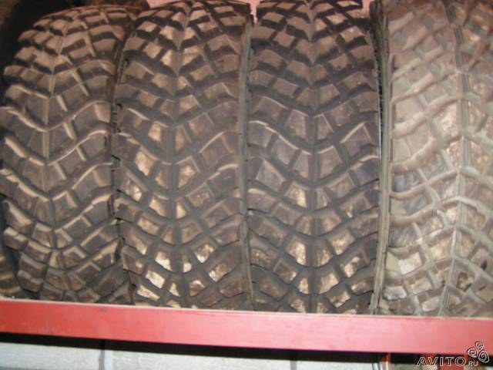

- почвенные наслоения на объекте-носителе
- предметы с загрязнениями: одежда, обувь, транспортные средства, орудия и инструменты и пр.

